Archivio Stato Venezia, Avogaria di Comun, Balla d’Oro, reg. 164-III, pag. 554, c. 277r.

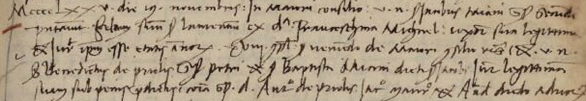

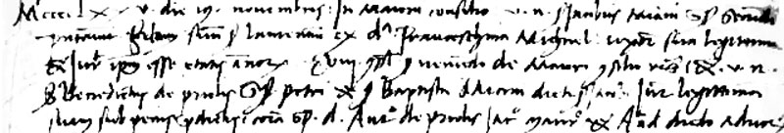

19.11.1475
MCCCCLXXV die 19 novembris, In Majori Consilio.Vir nobilis sier Jacobus Miani quondam ser Secundi presentavit filium suum sier Laurentium ex domina Franceschina Michael uxore sua legittima et iuravit ipsum esse etatis annorum XVIII completorum pro veniendo de Majori Consilio et insuper viri nobiles sier Benedictus de Priolis quondam sier Petri et sier Battista Miani dicti sier Jacobi iuraverunt legittimitatem suam sub penis predictis et haec coram magnificis dominis Antonio de Priolis, Jacobo Mauro et Andrea Diedo advocatoribus Comunis.

Giacomo Miani q. Secondo presenta il figlio
LORENZO, anni 18, nato nel 1457
Madre è Franceschina Michiel
Giurano: Benedetto Priuli q. Pietro
Battista Miani di Giacomo

